Auf dem Weg von Jerusalem nach Jericho
Kopiervorlage für die Gestaltung der Geschichte:
Schneidet die Figuren in den entsprechenden Farben aus (Ton)Karton aus, legt sie auf einen hellen Untergrund. Dann fotografiert ihr die Szenen mit dem Handy oder Ipad und ladet sie hoch!

Die Figuren könnt ihr mit der Schablone selbst herstellen.
Für die ersten Figuren lasst schneidet ihr den unteren Teil ab.

Für die Herzen braucht ihr jeweils zwei Teile mit dem unteren Teil.

Grundform für alle Figuren:

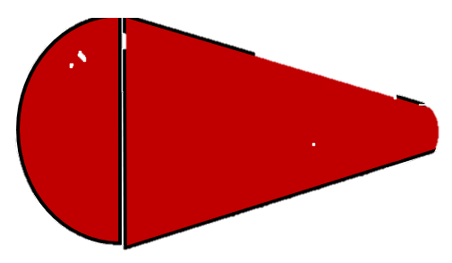

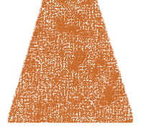
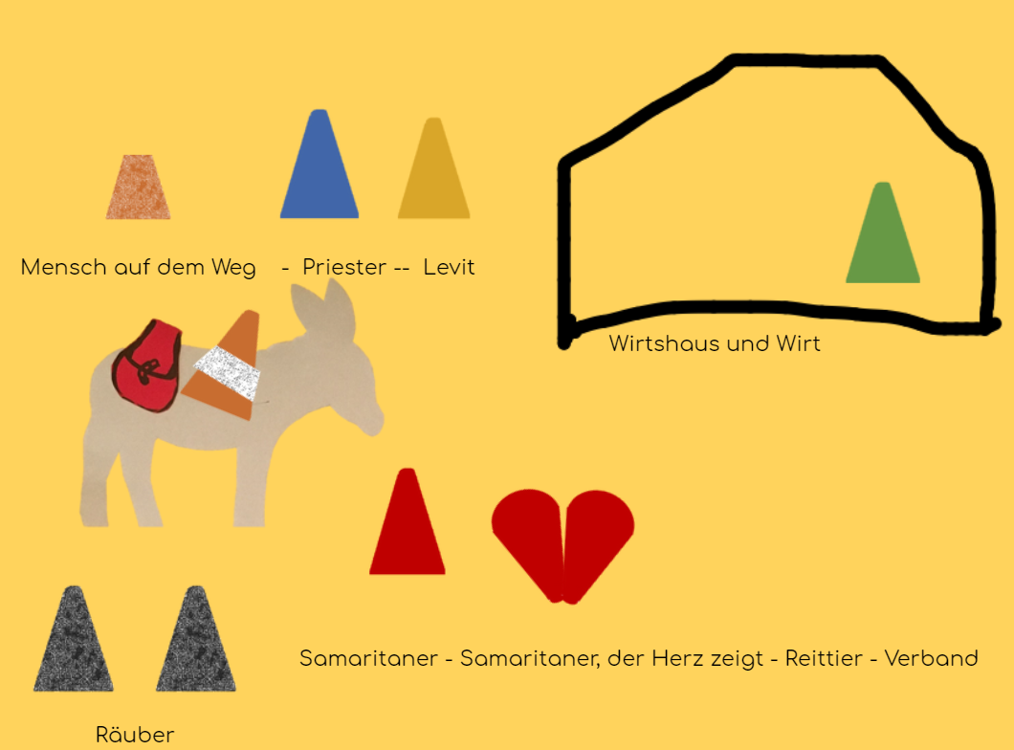

Mantel

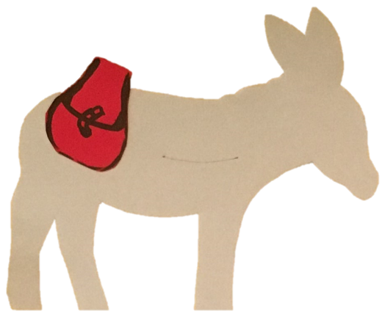

Verband

